Alliberament SISTRA: plugin Custòdia

Codi: SISTRA-PLUGINCUSTODIA

FULL DE CONTROL DE DOCUMENT

 |  | DOCUMENT/ARXIU
Títol: Alliberament SISTRA: plugin Custòdia |  |  |  |  |  |  |  |  |  |  | Nom arxiu/s: 0000.doc
Codi: SISTRA-PLUGINCUSTODIA |  |  |  |  |  |  |  |  |  |  | Suport lògic: Word
Data: 30/03/2010
Versió: 1
 |  |  |  | REGISTRE DE CANVIS
 | Versió |  |  | Pàgines |  |  | Motiu del canvi
 | 1 |  |  | 6 |  |  | Creació del document.
 | 2 |  |  | 6 |  |  | S’afegeix funció per obtenir la URL de consulta d’un document en custòdia.
 |  |  |  |  |  | DISTRIBUCIÓ DEL DOCUMENT
 |  |  | Nom |  |  |  |  | Personal
 |  |  |  | CONTROL DEL DOCUMENT
PREPARAT |  |  |  |  | REVISAT/APROVAT |  |  |  |  |  |  |  |  | ACCEPTAT |  | ACCEPTAT
Rafael Sanz |  |  |  |  | José Vicente Juan Pérez |  |  |  |  |  |  |  |  | Jeroni Navarrete |  | Bernat Albertí
Emplenau-ho amb el nom, la signatura i la data. |  |  |  |  |  |  |  |  |  |  |  |  |  |  |  |  | Només per a clients

ÍNDEX

1. Objecte 5
2. Esquema general 6
3. Interfície plugin 7

Objecte
L’objecte d’aquest document és definir les accions que s’han de dur a terme per permetre integrar el REDOSE amb un sistema de custòdia de documents signats.

Esquema general
L’esquema de funcionament és el següent:

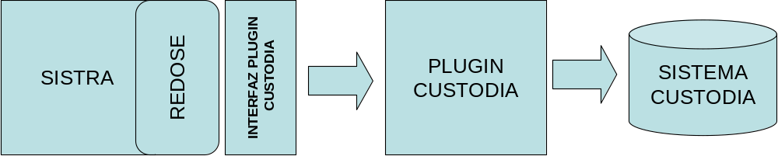

El mòdul de REDOSE se sincronitzarà per mitjà del plugin de custòdia perquè els documents signats s’emmagatzemin en el sistema de custòdia (per als models configurats perquè es custodiïn). D’aquesta manera, després d’una inserció, modificació o supressió d’un document signat en el REDOSE es propagarà l’actualització al sistema de custòdia.

Interfície plugin
La interfície de comunicació entre SISTRA i el plugin de custòdia és la següent:
Mètode | Descripció | Paràmetres | Resultat
custodiarDocumento | Insereix document en el sistema de custòdia. | DocumentoRDS: Document RDS amb el contingut del document i les seves signatures associades. | Identificador del document en custòdia.
eliminarDocumento | Elimina document del sistema de custòdia. En cas d’eliminar un document que no existeixi no generarà excepció, generarà un warning. | codigoDocumentoCustodia: Identificador del document en custòdia. | EstadoEnvio: Estat d’enviament i una descripció de l’estat.
obtenerUrlDocumento | Obté URL consulta de document en custòdia. | codigoDocumentoCustodia: Identificador del document en custòdia. | URL de consulta (nul si no permet).

Per a més informació consultau el javadoc.

REDOSE crida custodiarDocumento cada vegada que el document o les seves signatures són modificats.
En cas d’integracions no transaccionals, aquesta funció ha d’anar retornant cada vegada un identificador diferent. D’aquesta manera, es van emmagatzemant les diferents versions de custòdia en REDOSE i, després, el procés de supressió de documents n’esborra les versions antigues. Així s’assegura la transaccionalitat, de manera que un rollback en la transacció de REDOSE manté el document en custòdia equivalent.

